基于2D-DCT和模块2DPCA的人脸识别系统的实现

笪庆¹，方超²，单梦凡³
DaQing¹,FangChao²,ShanMengfan³

- 南京大学计算机科学与技术系2006级 061221015
- 南京大学计算机科学与技术系2006级 061221021
- 南京大学计算机科学与技术系2006级 061221016
E-mail: cs_stu@tom.com

Abstract :We Combined with Discrete Cosine Transform ( DCT ) and a human face recognition technique called modular 2DPCA in the paper.Firstly, face image is turned into diagonal image, and dimension is reduced by DCT.Then image is reconstructed by IDCT. Secondly,in the field of face recognition, Two dimensional Principal Component Analysis (2DPCA) has been proposed in which image covariance matrices can be constructed directly using original image matrix.In contrast to the covariance matrixof traditional PCA, the size of the image covariance matrix using 2DPCA is much smaller. As a result, it is easier to evaluate the covariance matrix accurately, computation cost is reduced and the performance is also improved.In this paper,we use modular 2DPCA to improve efficiency .First,the original images are divided into modular images in proposed approach.Then,an image covariance matrix is constructed directly using the sub-images,and its eigenvectors are derived for image feature extraction.

Keyword:DCT,modular 2DPCA,Face Recognition

1 引言

人脸识别技术在国内外许多领域得到了广泛应用, 研究者们提出了许多人脸识别方法。人脸识别中的一个关键问题是特征选择,其基本任务是从许多特征中找出最有效的特征。人脸图像数据量十分庞大, 直接用于识别效率不高, 因此必须对原始图像进行有效降维.而2D-DCT正是基于压缩的有效的方法。DCT既能有效地降低特征维数,又可以保留对光照、表情以及姿态不敏感的类别信息。但DCT是基于统计表征的,所包含的类别信息不够丰富, 因此对DCT系数特征做深入分析,有助于提取识别性能更好的人脸特征与2DPCA 相比较, DC变换具有相近的信息压缩表现。DCT系数不仅表达了图像的频率特性,而且可直接从压缩域获得。鉴于此,本文提出将离散余弦变换(DCT)与模块维主元分析(modular 2DPCA)相结合的方法进行了一个人脸识别系统的实现。首先，将一幅人脸图像进行DCT变换，再进行压缩并用IDCT完成图像的重建，此时，图像中人眼并不敏感的中频的高频部分已被滤掉。然后，再利用modular 2DPCA方法进行人脸特征的提取及模式的识别。
2 DCT理论与2DPCA
2.1 离散余弦变换
离散余弦变换是一种常用的图像数据压缩方法，它的压缩质量接近于信息压缩的最优变换（KL变换） 。对于一幅 M ×N 的数字图像 f ( x , y) ,其 2D 离散余弦变换的定义为：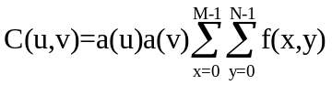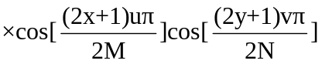，
其中，u = 0 ,1 ,2 …, M - 1 ; v = 0 ,1 ,2 …, N - 1。式中C(u,v)称为 DCT 系数。
a(u),a(v)分别定义为:
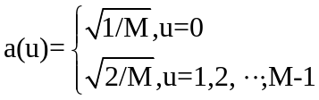
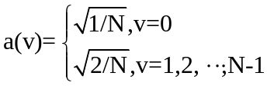
相应的2D离散余弦反变换( IDCT)由下式给出:
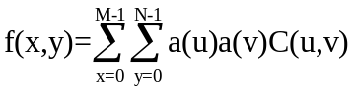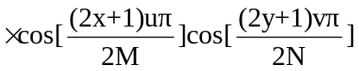
其中，x = 0 ,1 ,2 …, M - 1 ; y = 0 ,1 ,2 …, N - 1。
离散余弦变换的特点是:频域变化因子u,v较大时,DCT系数C(u,v)的值很小;而数值较大的C(u,v)主要分布在u,v较小的左上角区域,这也是有用信息的集中区域。基于DCT系数重建图像时,保留少数离散余弦变换的低频分量 ,而舍去大部分高频分量 ,利用反变换仍可获得与原始图像相近的恢复图像 ,新图像与原图像存在一定误差 ,但重要信息被保存下来。

原始图像 重建后的图像
2.2 2D-PCA
设X表示m维单位化的列向量，2DPCA的思想是将m×n的图像矩阵A通过线性变换Y=AX投影到 上。于是，得到一个n维列向量y，称之为图像A的投影特征向量。设模式类别有c个：ω₁，ω₂，...，ω_{c}，A₁,A₂,...,A_{M}为所有训练样本图像，每个样本是m×n矩阵。其中：
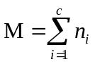
给出图像的总体散布矩阵G1为：
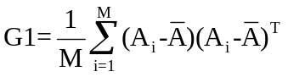
容易证明G为m×n的非负定矩阵。其中，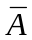为所有训练模式总体的均值矩阵，且
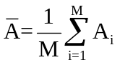。

定义准则函数为G1的迹的最大值，即特征值之和最大，为最佳投影方向：
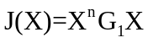
其物理意义是图像矩阵在X方向上投影后所得的向量的总体分散程度最大。事实上，该最优投影向量即为G 的最大特征值所对应的单位特征向量。一般来说，只有—个最佳投影方向是不够的，通常取G 的d个最大特征值所对应的特征向量 x_{1,}x₂...,x_{d}， 这样既满足J(x)最大又使特征向量相互正交。令P= [x₁,x₂,...,x_{d}]，P称为最优投影矩阵。
对已知的图像样本A，令
B_{k}=A_{k}^{T}*P,k=1,2,...,d
投影特征矢量Y₁,Y₂,...Y_{d}称为图像样本A的主成分。利用获得的主成分可构成图像样本A的特征矩阵或特征图。
通过以上的特征抽取过程，每个图像矩阵A对应一个特征矩阵B=ATP，根据此特征矩阵，利用最小距离分类器可以实现对图像的分类。令
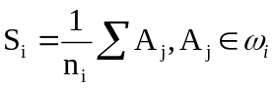
则S_{i}为第i类训练图像样本的均值向量矩阵，S_{i}的特征矩阵为B_{i}=S_{i}^{T}*P，i=1,2,...,c,对测试样本A，计算相应的S，且有：
d(S_{i},S)=||S_{i}-S||_{F}=[tr(S_{i}-S)^{T}(S_{i}-S)]^{1/2}
其中，||*||_{F}表示矩阵 的Frobenius范数，tr(*)表示矩阵 的迹。
如果d(S_{l},S)=min{d(S_{i},S)},则有A∈ω_{l}。

2.3 模块2DPCA方法
模块2DPCA的思想是先将一个m×n的图像矩阵A分成p×q模块图像矩阵(类似于线性代数中矩阵的分块)，即
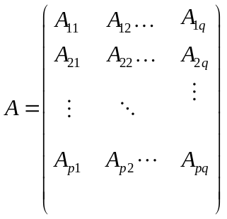
其中，每个子图像矩阵A_{kl}是m₁×n₁矩阵，pm₁=m，qn₁=n，然后将所有训练图像样本的子图像矩阵看作训练图像样本施行2DPCA方法。设模式类别有c个：ω₁，ω₂，...，ω_{c}，A₁,A₂,...,A_{M}为所有训练样本图像，每个样本是m×n矩阵。其中：
训练样本A的p×q模块图像矩阵表示为
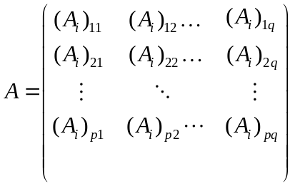
则训练图像样本的子图像矩阵的总体散布矩阵G2 为
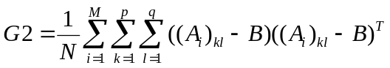
其中，N=Mpq表示训练样本子图像矩阵总数,

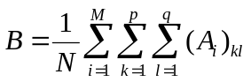为所有训练样本子矩阵均值矩阵。容易证明G2为非负定矩阵。与2DPCA类似，单一的最优投影方向是不够的，需要寻找一组满足标准正交的最优投影向量组Z₁,Z₂,...,Z_{r。}令Q=[Z₁,Z₂,...,Z_{r}]为最优投影矩阵。然后需进行特征抽取，训练样本
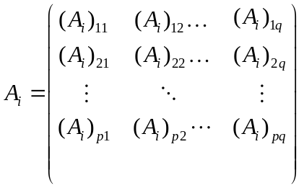
的特征矩阵为
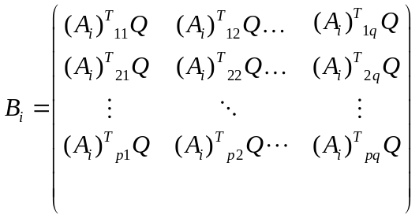
通过以上的特征抽取过程，每个原始图像对应一个特征矩阵，根据此特征矩阵，利用最小距离分类器可以实现对图像的分类。令
，
则Si为第i类训练图像的均值图像
矩阵，其模块图像矩阵为
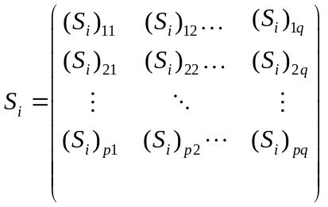
则测试样本
的特征矩阵为
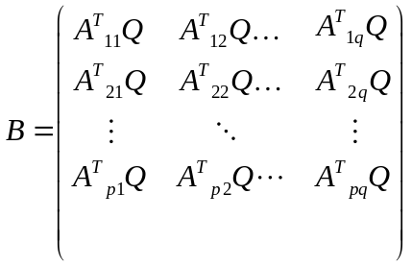
然后与以上2D-PCA相同，计算
d(S_{i},S)=||S_{i}-S||_{F}=[tr(S_{i}-S)^{T}(S_{i}-S)]^{1/2}
如果d(S_{l},S)=min{d(S_{i},S)},那么A∈ω_{l}。
利用模块2D-PCA进行鉴别分析时，当模块矩阵为1×1时，这时的模块法就等效于2D-PCA，即2D-PCA是模块2D-PCA的推广。

3 人脸识别系统的实现
人脸识别是模式识别的具体应用(可把人脸作为一种模式看待)。依据传统的模式识别研究方法 ,人脸识别系统应具备 “特征提取” 和 “模式分类” 两个基本环节。人脸图像数据包含较大的冗余信息, 需要进行降维处理。人脸图像矩阵不仅包括行信息与列信息, 而且具有一定的结构信息。本文首先将人脸图像进行图像对角变换转化成对角图像, 既保留了原有的行、 列信息, 又包括了一定的结构信息。接着对对角图像实施 DCT。经过 DCT后能量主要集中在少数几个系数上, 因此, 适当地提取 DCT系数也就达到了降维的目的。然后根据反离散余弦变换 ( IDCT ) 对图像进行重建。重建后的图像采用 2DPCA进行特征提取,将提取的人脸识别特征利用最近邻分类器完成识别。下面对该模型进行详细探讨。

- 图像的DCT变换
DCT 是一种常用的图像数据压缩方法,具有较好的能量集中特性, 变换后的图像能量主要集中在变换系数的低频分量上, 这些低频分量幅值较大, 可以用来重建图像。DCT 为正交变换。图像经过DCT 变换后, 只需用少量的数据点即可表示图像。DCT 系数很容易被量化, 因此能获得较好的块压缩, 同时具有快速算法, 因此在人脸识别中容易实现。此外, DCT 算法是对称的, 所以利用IDCT 算法可以重建图像。
人脸图像数据是高度相关的, 存在很大的冗余性，图像压缩的目的是保证图像一定重建质量的同时, 尽可能多地去除这些冗余信息。我们对图像进行DCT变换，由于图像的能量集中在低频部分，即包含了图像的主要信息，故在处理图像的过程中，去除了高频的信息，已达到图像压缩的目的。首先将图像分块, 并对每个块实行DCT 变换, 然后对每个块实行IDCT,最后将处理后的块拼接起来形成一幅图像。
- 基于模块2D-PCA的特征提取与鉴别分析
利用前面DCT所得的图像矩阵（实验中我们采用的矩阵大小为192×128）把实验中的图像元素放在一个I的三维矩阵中即相当于一维矩阵中的每个元素是表示图像信息的二维矩阵。通过对每个图像矩阵的分块，然后计算得到训练样本的总体散布矩阵以及每类训练图像的样本均值矩阵。实验过程中，我们从人脸库中选取200张图像，每类训练图像有两张，利用2D—PCA的算法得到上面所需的矩阵然后利用matlab得到总体散布矩阵的特征值，选取n个最大特征值对应的标准正交的特征向量，即所需的最优投影矩阵，根据样本均值矩阵和投影矩阵最终确定样本的特征矩阵，至此完成对样本的特征提取和训练，为了后续测试的方便，得到特征矩阵后将它们以文件形式保存起来。
图像鉴别的过程是对以上所得特征矩阵的进一步分析。利用模块2D-PCA的识别思想，得到测试样本的特征矩阵后，计算d(S_{i},S)=||S_{i}-S||_{F}=[tr(S_{i}-S)^{T}(S_{i}-S)]^{1/2}，得到的d_{min}所对应的序号即为匹配的人脸图像。

4 实验结果与分析
利用获取的人脸库，我们进行了多组测试，由于模块2D—PCA中矩阵的模块大小取为1×1时即等效于2D-PCA，于是进行了对比，模块法的训练运行时间相对较少，且鲁棒形比直接的2D-PCA要好。同时在实验中，我们定义了识别的相似度，所得d为0时，相似度认为是100%，由于d较大时，可认为样本图像与测试图像之间无相似之处，故我们把按从小到大排列的第十个d值默认为相似度0%，由此得我们的相似度为(1-d_{i}/d₁₀)×100%.以下是我们的实验实例：
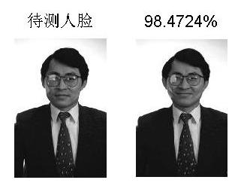

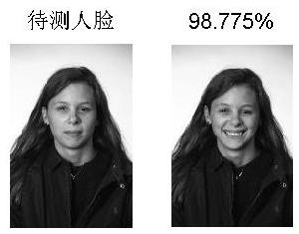
通过以上的实验可得对2DPCA方法进行推广，应用模块2DPCA的人脸识别方法。该方法是一种直接基于子图像矩阵的线性鉴别分析方法，与以往的基于图像向量的线性鉴别方法(比如PCA方法)相比，它的突出优点是极大地提高了鉴别特征抽取的速度，在特征提取过程中可以完全避免使用矩阵的奇异值分解，方法简便；作为2DPCA的推广，由于模块2DPCA可以抽取到每一单元块的局部特征，所以其识别结果比2DPCA的结果更具有鲁棒性。

参考文献：
[1]基于对角 DCT 与 2DPCA算法的人脸识别 甘俊英, 高建虎, 李春芝 北京大学视觉与听觉信息处理国家重点实验室,
[2]基于模块2DPCA的人脸识别方法 陈伏兵 陈秀宏 张生亮 杨静宇 (南京理工大学计算机科学系
[3]人脸检测技术研究 周彩霞 易江义 空军航空维修技术学院电子电气工程系
[4]基于分块独立成分分析的人脸识别 杨万扣 ，王建国 任明武一 杨静宇 南京理工大学
[5]Parallel Image Matrix Compression for Face Recognition Dong Xu, Shuicheng Lei Zhang, Li, Weiying Ma, Zhengkai, Hongjiang Zhang Proceedings of the 11th International Multimedia Modelling Conference

